**有機ふっ素化合物（PFOA等）に係る水質調査結果（令和２年12月）について**

大阪府では、令和２年12月に摂津市内の水路及び地下水について、ペルフルオロオクタン酸（PFOA）及びペルフルオロオクタンスルホン酸（PFOS）の水質調査を行いましたので、その結果をお知らせします。

本調査は、令和元年度の環境省調査及び令和２年６月の大阪府調査において、摂津市内の地下水でPFOA等の暫定指針値を超過したことから、摂津市内で過去にPFOAを取扱っていた事業所周辺における汚染の広がりを把握することを目的として行ったものです。

なお、周辺の地下水については飲用利用がないこと、水道原水については水道の暫定目標値を下回っていることが摂津市により確認されています。

１．調査の概要

(1)試料採取日　令和２年12月18日（金）

(2)調査地点　　摂津市内の水路５地点、地下水４地点（別図のとおり）

(3)分析機関　　地方独立行政法人大阪府立環境農林水産総合研究所

２．調査結果

調査の結果、PFOAとPFOSの合計値が、水路については130ng/Lから5,300ng/Lの範囲で、また地下水については1,300ng/Lから22,000ng/Lの範囲で検出され、いずれの地点においても暫定指針値（50ng/L）を超過していました。（別表のとおり）

過去に調査実績のある３地点については、過去の調査結果と比較したところ、長期的に見て濃度が減少傾向にあることが確認されました。

３．事業所による対策の実施状況

過去にPFOAを取扱っていたダイキン工業株式会社淀川製作所は、平成24年10月にPFOAの使用を全廃し、同製作所敷地内のPFOAを含む地下水の処理等の対策を行っています。また、より効率的な対策を行うための調査等を実施しています。

大阪府はこれまで同製作所の対策実施状況を把握するとともに、適切に対応されるよう指導を行ってきました。

４．今後の対応

大阪府は、今後も同製作所周辺の水路及び地下水について定期的に水質調査を継続します。

また、引き続き同製作所の対策実施状況を確認するとともに、必要に応じて指導を行っていきます。

【調査結果】



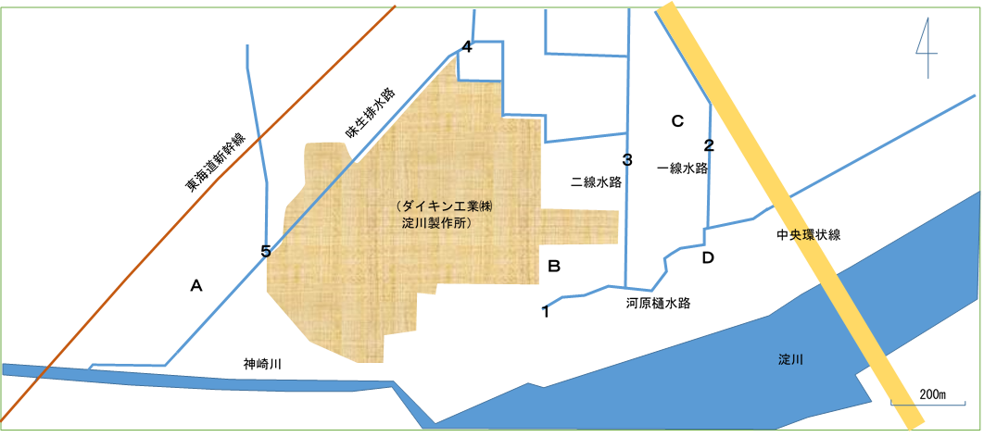

水路：１～５

地下水：Ａ～Ｄ

調査地点図

（過去の調査結果との比較）

 



(ng/L)

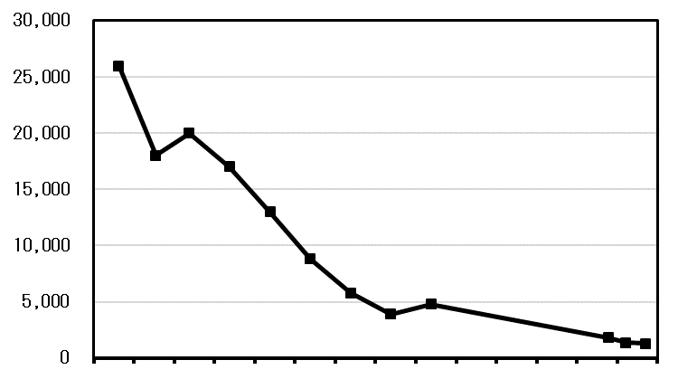

H19 H20 H21 H22 H23 H24 H25 H26 H27 R1 R2　(年度)

地下水（地点Ａ（摂津市南別府町））中のPFOA濃度の推移

【ダイキン工業株式会社による自主的取組の内容】

・地下水を揚水して地下水位を下げることにより、周辺地域へのPFOAの拡散を防止。

・揚水した地下水は、活性炭及びイオン交換樹脂を通してPFOAを除去した後、下水道へ放流。

・平成21年度から、排水処理装置を新設・高度化。

・平成27年度から地下水の揚水処理量を倍増（３万トン/年→６万トン/年）。

→構内の地盤沈下（リフト通過によるアスファルトの陥没）が発生。

化学プラントもあることから、専門家の判断なしではこれ以上の揚水量の増加はリスクがある状況。

・より効率的な揚水及び浄化を行うため、専門家の指導のもと地下水流向の再調査を実施。

・大学と連携して土壌中のPFOA分析方法の開発に着手。

○　PFOA（ペルフルオロオクタン酸）及びPFOS（ペルフルオロオクタンスルホン酸）について

|  |  |
| --- | --- |
| 用途 | ふっ素を含む有機化合物の一種。撥水性と撥油性を併せ持つ特異な化学的性質として様々な表面処理の用途に使用されてきました。  （PFOA）泡消火薬剤、繊維、医療、電子基板、自動車、食品包装紙、石材、フローリング、皮革、防護服等  （PFOS）泡消火薬剤、半導体、金属メッキ、フォトマスク（半導体、液晶ディスプレイ）、写真フィルム等 |
| 分解性等 | 化学的に極めて安定性が高く、水溶性かつ不揮発性の物質であるため、環境中に放出された場合には、水系に移行しやすく、また難分解性のため長期的に環境に残留すると考えられています。 |
| 有害性評価 | 人の健康への影響を評価した毒性情報等については、各国・各機関において一定の知見が集積されつつありますが、現時点で世界的に統一された有害性評価値は定められていません。 |